Москва

Владимир Зотов отметит 20-летие на посту префекта ЮВАО Москвы
11:38 25.10.2011
"Более 70 инициатив родились в ЮВАО под руководством Владимира Зотова. Среди них - "Мой двор, мой подъезд", "Фестиваль цветников", "Цифровой район", "Выходи во двор, поиграем!", "Если бы я был главой управы", интеллект-центры на базе библиотек, интернет-радио юго-востока, конкурс "Мисс Землячка" и многие другие", - говорится в сообщении пресс-служба префектуры.
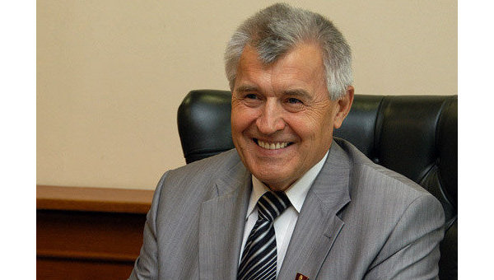
МОСКВА, 25 окт - РИА Новости. Префект Юго-Восточного административного округа (ЮВАО) Москвы Владимир Зотов в среду, 26 октября отметит одновременно 65-летний юбилей и 20-летие на данном посту, сообщает во вторник пресс-служба префектуры.
Зотов занимает пост префекта дольше остальных глав московских округов: он руководит ЮВАО с 1991 года.
"Более 70 инициатив родились в ЮВАО под руководством Владимира Зотова. Среди них - "Мой двор, мой подъезд", "Фестиваль цветников", "Цифровой район", "Выходи во двор, поиграем!", "Если бы я был главой управы", интеллект-центры на базе библиотек, интернет-радио юго-востока, конкурс "Мисс Землячка" и многие другие", - говорится в сообщении.
По данным пресс-службы, гордостью округа являются созданные по инициативе Зотова Московский казачий кадетский корпус имени М.А.Шолохова, Дворец борьбы имени И.Ярыгина и музей спортивной борьбы, Московская усадьба Деда Мороза, проект музея "Казачья слава" и другие.
"За 20 лет с активным участием Владимира Зотова реализовано множество программ: построены новые районы Жулебино и Марьино, появилась новая линия метрополитена от станции метро "Крестьянская застава" до станции "Марьино", построен участок Третьего транспортного кольца от Велозаводской улицы до реки Яуза с сооружением Лефортовского тоннеля", - отмечается в сообщении.
Кроме того, на территории округа появилось более 40 памятников и 200 фонтанов, построено более 10 миллионов квадратных метров жилья, более 70 школ, 12 блоков начальных классов, более 120 детских садов, 24 поликлиники, пять храмов и шесть подстанций скорой помощи.
За успехи в труде и активную общественную деятельность Зотов награжден орденом "За заслуги перед Отечеством III степени", орденом "За заслуги перед Отечеством IV степени", орденом "Знак Почета". Ему присвоено звание "Заслуженный работник транспорта РФ", "Почетный работник высшего профессионального образования РФ", "Почетный транспортный строитель", "Почетный работник жилищно-коммунального хозяйства РФ", указом мэра Москвы Сергея Собянина награжден знаком отличия "За заслуги перед Москвой". Зотову дважды была объявлена благодарность президента Российской Федерации и благодарность правительства Российской Федерации, добавили в пресс-службе префектуры ЮВАО.

